

Pedido de Providencia N°. ______ / 2015

Excelentíssimo Senhor
Gilberto da Conceição Cezar
Presidente da Câmara Municipal de Vereadores
Canela/RS

Senhor Presidente:

O Vereador signatário, no uso de suas atribuições legais e regimentais, solicita que após aprovado em plenário seja encaminhado á Administração Municipal PEDIDO DE PROVIDÊNCIAS:

Para que seja feito trocas de lâmpadas queimadas e colocação de mais braços de luz, na Rua Alvin Martins de Oliveira, n° 252, Bairro São Luiz.

JUSTIFICATIVA

Esta é uma solicitação dos moradores, que relatam a falta de iluminação no local, assim facilitando o acumulo de pessoas à noite. Tal medida tem por objetivo trazer mais segurança à comunidade e aos moradores do local.

Desde já agradeço a atenção.

Canela/RS, Sala de Sessões, 19 de junho de 2015.

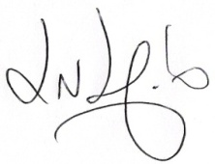

Luciano Melo
Vereador PMDB

